Муниципальное бюджетное учреждение дополнительного образования
оздоровительно-образовательный (профильный) центр «Юбилейный»

Утверждено
приказом директора
МБУ ДО ООЦ «Юбилейный»
от «06» 12. 2020 г. № 188 -од

Программа на каникулярную смену
Срок реализации программы с 06.01.2020 г. - 12.01.2020 г.
Направление - творческое

пгт. Луговой, 2019 г.

Содержание
- Информационная карта……………………………………………………………………3
- Введение (пояснительная записка)……………………………………………………….4
- Цели и задачи………………………………………………………………………………6
- Содержание программы……………………………………………………………………7
- Механизм реализации……………………………………………………………………..12
- Планируемые результаты………………………………………………………………….13
- Кадровое обеспечение……………………………………………………………………..14
- Схема управления программой…………………………………………………………...15
- Нормативно – правовое обеспечение ……………………….............................................16
10. Финансирование и материально-техническое обеспечение…………………………..17
11. Приложение 1. План работы на смену «Юбилейный – новогодний!»………………..18
12. Приложение 2. Распорядок дня………………………………………………………….20
13. Приложение 3. Сценарные разработки мероприятий………………………………….21

Информационная карта
1. Полное название программы (проекта) | Комплексная программа «Юбилейный -новогодний!»
2. Автор программы (проекта) | Авторский коллектив педагогов
3. Руководитель программы (проекта) | Анастасия Юрьевна Танана– директор МБУ ДО ООЦ «Юбилейный»
4. Территория | пгт. Луговой, Кондинский район.
5. Юридический адрес учреждения | 628220, Ханты – Мансийский автономный округ – Югра, Тюменская область, Кондинский район, пгт. Луговой, ул. Корповская, 1
6. Телефон | Тел.: 8/34 677/35-4-25,  факс: 8/34 677/35-4-26.  Электронный адрес:  rdool–ubileinayi@mail.ru  сайт: uooc.ru
7. Форма проведения | Лагерная смена
8. Цель программы (проекта) | Организация разностороннего, увлекательного детского досуга и развитие мотивации личности ребенка к познанию и творчеству.
9. Специализация программы (проекта) | Комплексная программа на новогоднюю каникулярную смену.
10. Срок реализации | С 06.01.2020 по 12.01.2020
11. Количество подпрограмм программы (проекта) | Нет
12. Место проведения | МБУ ДО ООЦ «Юбилейный», пгт. Луговой, Кондинский район
13. Общее количество участников программы (проекта) | 82 человека
14. География участников | Дети, подростки Кондинского района
15. Условия участия в программы (проекта) | Добровольность участников
16. История осуществления программы (проекта) | Организация и проведение зимних смен с 2003г.
17. Особая информация и примечания | Нет

3

Введение

Зима… Что может быть красивей. Не удивительно, что сибирские ребятишки особенно любят зиму и зимние развлечения. И где, как не в лагере зимой можно развлечься, как следует.
Зимние каникулы – это необыкновенная пора. мечтаний и надежд, встреч с друзьями, неожиданных приключений. А самое главное и чудесное – это снег, мороз, и прекрасная природа. Дети любят праздники и игры. Праздник для них – жизненная потребность, игра – средство всестороннего развития. Они доставляют детям удовольствие и радость.
Кроме того, зимние каникулы – время для развития творческого потенциала, совершенствования индивидуальных возможностей ребенка, расширения его социальных связей. Во время каникул дети могут научиться чему-то новому, интересно и с пользой провести свободное время… Широкие возможности для каждого ребенка открывает МБУ ДО ООЦ «Юбилейный».

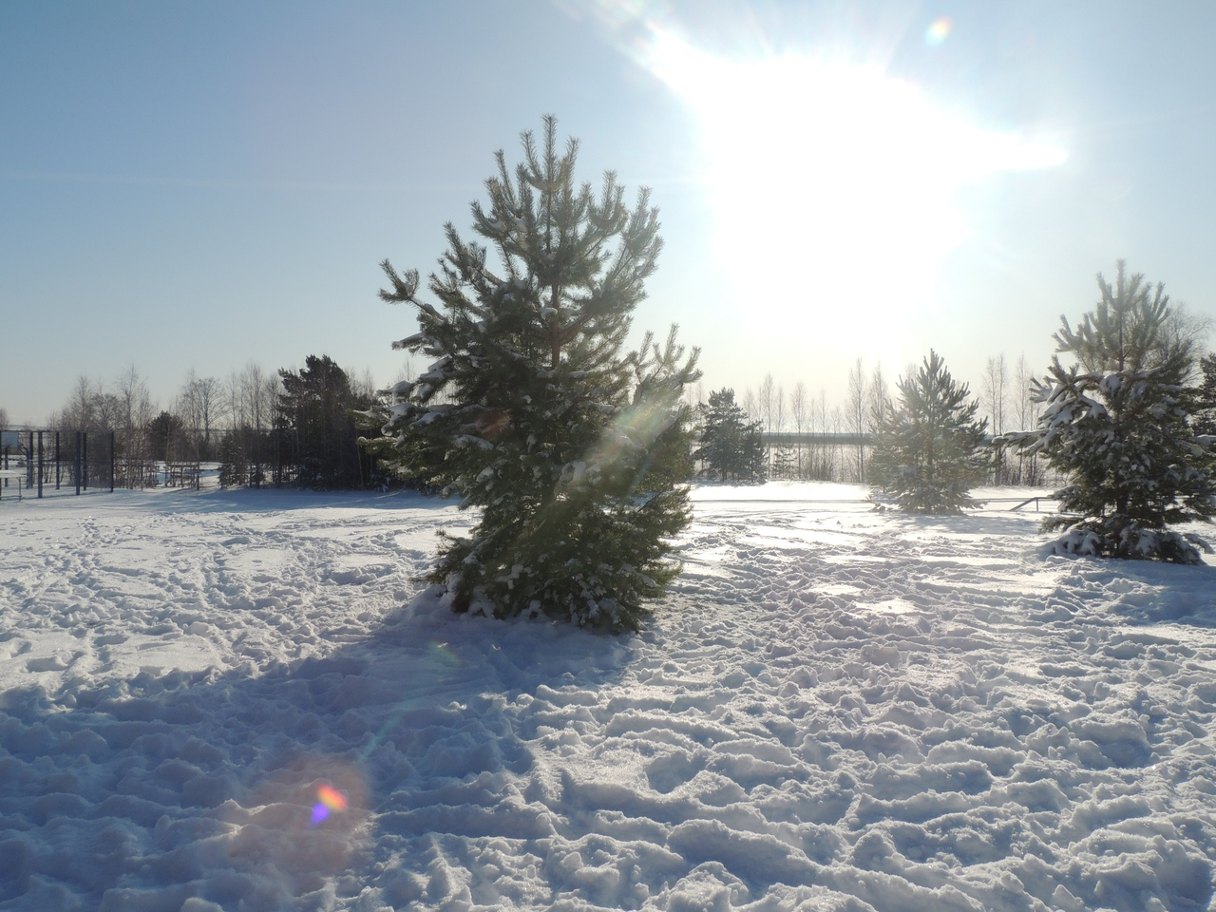
4

Каникулярная новогодняя смена в « Юбилейном», как и многие другие, имеет свои традиции. Это долгожданная встреча Нового года! Волшебные рождественские гуляния! Ожидание чуда, волшебства, исполнение желаний! И так как многие ребятишки приезжают на эти смены не в первый раз, провести новогодние праздники получается особенно по – домашнему, в теплой знакомой привычной обстановке.
Программа по своей направленности является комплексной, она включает в себя разноплановую деятельность, объединяет различные направления оздоровления, отдыха и воспитания детей в условиях оздоровительного центра. Она дает незаменимый опыт, навык работы в команде; помогает ребенку, подростку, да и взрослому найти новые пути развития и самосовершенствования, позволяет ощутить чувство единства, плечо друга, а с другой стороны учит подчиниться интересам общего дела.
Работа по программе «Новогодний Юбилейный» будет осуществляться в центре «Юбилейный» в период с 6 января по 12 января 2020 г и будет длиться семь дней.
Участие в программе «Юбилейный – новогодний!» обеспечивает удовлетворение очень важных для каждого ребенка потребностей – потребность в общении, познании, самореализации и творчестве.
Основная идея программы – через игру преодолеть все препятствия для того чтобы получить золотой билет и попасть на шоколадную фабрику и на карнавал.
Программа данной смены предусматривает не только получение определенных знаний, умений, навыков, но и как всегда, творческую активность, развитие потенциальных возможностей детей.
Все мероприятия, реализуемые в рамках настоящей программы, направлены на снятие не только физического, но и психологического напряжения детского и подросткового организма, накопившегося за учебное время, на обеспечение комфортного психологического климата в детском коллективе (отряде).
В программу включены различные формы педагогической деятельности: это и всевозможные игры на сплочение детского коллектива, вечерние огоньки, игровые и конкурсные программы и многое другое, влияющие на социализацию детей, их развитие и воспитание.

5
В основе программы лежат принципы:
- систематичности, предполагающий соответствие всей деятельности детей и взрослых поставленным задачам,
- соответствия предлагаемых форм работы возрастным особенностям детей,
- личностного подхода к каждому ребенку,
- вариативности, проявляющейся в свободе выбора приложения творчества.

Цель программы:
Организация разностороннего, увлекательного детского досуга и развитие мотивации личности ребенка к познанию и творчеству.

Задачи:
- содействовать укреплению здоровья детей через разнообразные активные формы организации досуга;
- создавать максимальные условия для быстрой адаптации детей, учитывая их возрастные особенности;
- содействовать сплочению и раскрытию потенциала временного детского коллектива;
- создавать оптимальные условия для развития познавательных, интеллектуальных и творческих способностей детей;
- развивать эстетический вкус;
- развивать творческие способности ребенка через участие в отрядных и общелагерных мероприятиях.

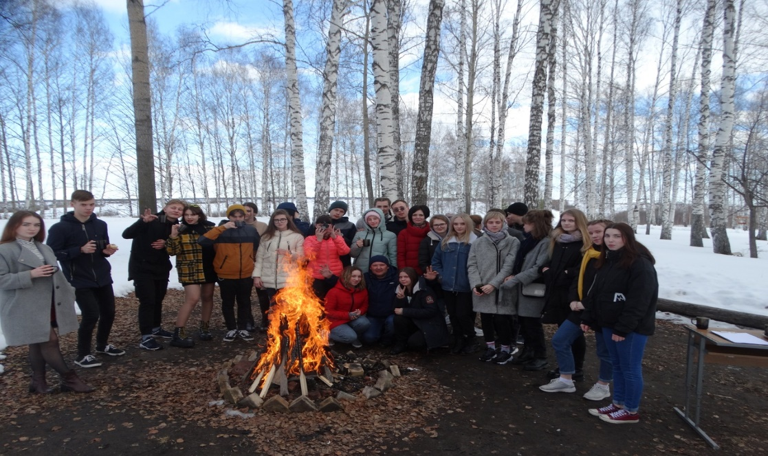

6

Работа по программе будет осуществляться в центре «Юбилейный» в зимний период с 6 января по 12 января 2020 г. на каникулярной оздоровительной смене.
Проведение смены «Юбилейный – новогодний!» реализует потребности детей в творчестве, общении, познании и самореализации. Участие в этой программе обеспечивает удовлетворение одной из важных потребностей каждого ребенка – потребность в саморазвитии.

2020 год – Юбилейный год, нашему центру исполняется 50 лет. Поэтому ребята, которые приедут к нам на смену, окунутся в мир неожиданных сюрпризов.
В течение смены ребята, будут проходить различные препятствия, для того чтобы получить «Золотой билет» и попасть на шоколадную фабрику, устроить карнавал.
Каждый вечер в центре тематическая, творческая, конкурсная или развлекательная программа для детей.
Ежедневно в помещении административного корпуса будут проходить станции по интересам: бильярд, настольный теннис, аэро-хоккей, караоке клуб. В определенное время на улице можно покататься с горки на тюбингах, отправиться на лыжную прогулку, пройти зимние игровые этапы, побывать в снежном городке. Всю смену работает игровая спортивная детская площадка.
Ежедневно ребят ждут развлекательные, сказочные, веселые, интересные шоу, где они окажутся в центре внимания.

7
На смене детей ожидают акции:
- Акция. «Необычное фото», в течение дня ребята делают интересные фотографии. Самые лучшие фотографии размещаются на стенде.
- Акция. «Подарок деду Морозу», ребята из подручных материалов изготавливают подарки.
- Акция. «Двое из ларца - одинаковые с лица». В течение дня объявляется конкурс, все желающие могут подготовить один образ на двоих русских народных героев.

Ежедневно:
- Спортивные мероприятия;
- Радиоэфир «Новогодние чудеса»;
- Арт – кафе+ «Шоколадная фабрика»;
- Волшебная мастерская «»;
- Караоке клуб «Карамелька»
- Парк развлечений
- Загадка дня

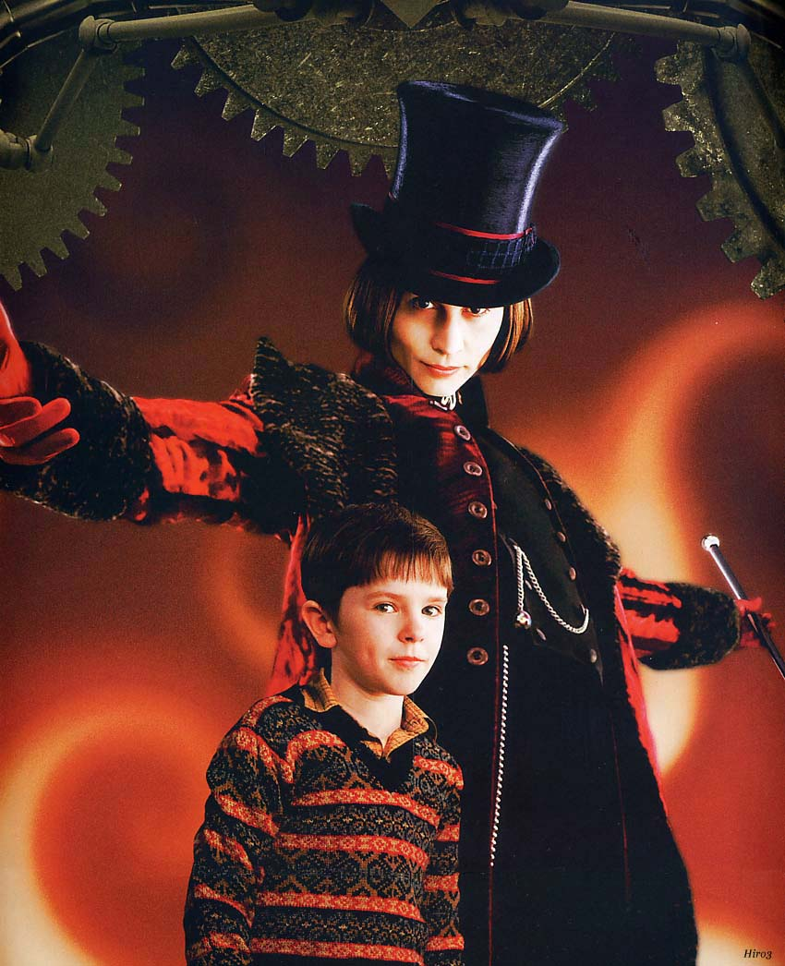

8
Формы и методы работы

Коллективно - творческие дела, направлены на формирование позитивной деятельной активности воспитанников.
Здоровьесберегающие:
- спортивные и подвижные игры;
- спортивные соревнования;
- пропаганда здорового образа жизни (прогулки на лыжах, катание с горки)

Формы работы:
- занятия в клубах по интересам;
- тематические программы, познавательные игры и викторины;
- спортивные игры и соревнования;
- опросы, анкетирование;
- занятия в объединениях дополнительного образования;
- презентации, концерты;
- акции, выставки.

Используемые методы:
- метод взаимодействия
- метод игры и игрового тренинга
- метод состязательности
- метод равноправного духовного контакта
- метод воспитывающих ситуаций
- метод импровизации

9
Оформление смены:

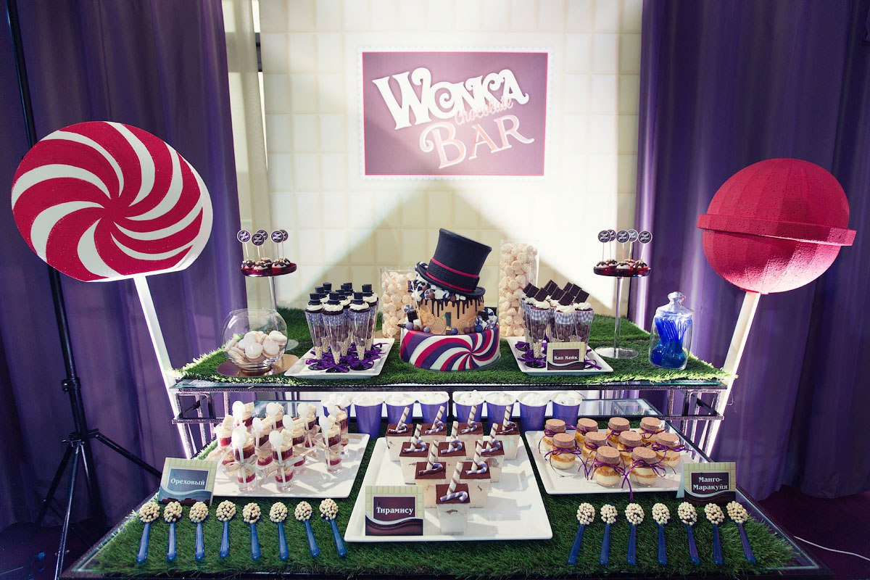
10

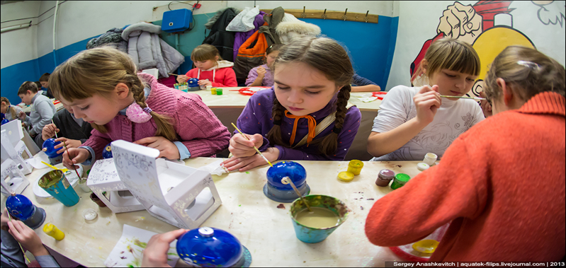

11
Механизм реализации программы
Набор детей осуществляется управлением образования администрации Кандинского района и МБУ ДО ООЦ «Юбилейный» на добровольной основе по заявлению родителей.
Количество участников 82 человека. Отряды формируются на эту смену с учетом личного желания, заинтересованности в общении друг с другом и совместной деятельности. Возраст участников программы 6-17лет.

Реализация программы разделена на следующие этапы:

Подготовительный этап (ноябрь - декабрь)
– разработка программы на смену «Юбилейный -новогодний!»
– создание материальной, методической базы для реализации программы;
– обучение педагогического состава;

Организационный этап (1-3 дня с начала смены)
- встреча детей и комплектование групп, их знакомство и сплочение;
- знакомство детей и подростков с правилами жизнедеятельности отряда и центра;
- разработка и оформление документации смены;
(организационные и программные документы)
- запуск игровой модели программы.

Основной этап (он включает реализацию основных положений программы)
- реализация основной идеи и принципов игровой модели;
- включение детей в различные виды индивидуальной, групповой, коллективной,
творческой деятельности.

Заключительный (основной идеей этапа является подведение итогов работы по программе, итогов смены, а именно:)
-проведение итогового праздника;
-проведение диагностики участников программы;
-проведение педагогического анализа результатов деятельности по программе.

12
Планируемые результаты
- Удовлетворение потребности детей и подростков в ярком, полноценном насыщенном отдыхе;
- Оздоровление детей в условиях проживания в лесной зоне с чистым воздухом и занятия спортом;
- Самореализация личности ребенка;
- Формирование временного коллектива с благоприятным микроклиматом и становление межличностных взаимоотношений.

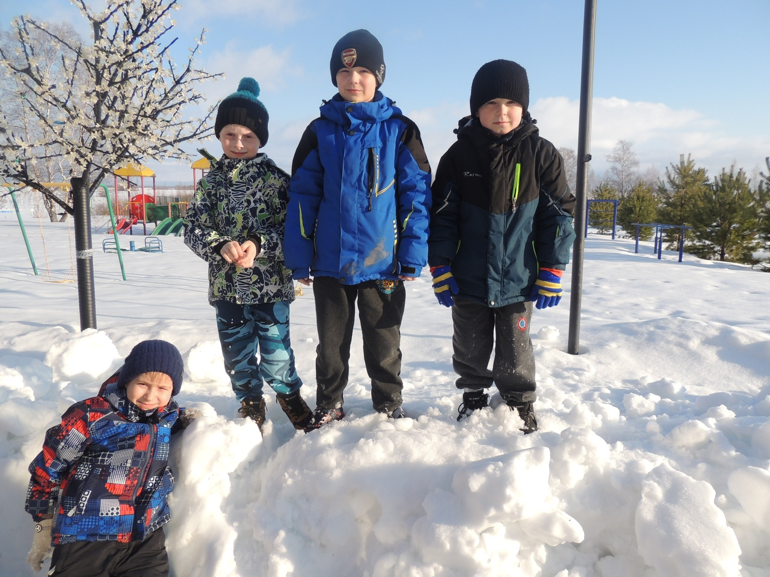

13
Кадровое обеспечение

№  п/п | Участники, реализующие программу | Кол-во человек | Действия по реализации программы
1. | Руководитель программы директор МБУ ДО ООЦ «Юбилейный» | 1 | Координирует взаимодействие со всеми структурами
2. | Авторский коллектив | 4 | Планирует, регулирует взаимодействия структур
3. | Специалисты МБУ ДО ООЦ «Юбилейный»  (воспитатели, педагоги дополнительного образования, инструктор по физической культуре, педагог-организатор) | 12 | Организуют работу смены, согласно программе

14
СХЕМА УПРАВЛЕНИЯ ПРОГРАММОЙ

Авторский коллектив

по программе)

Педагоги центра

программе)
Воспитатели
1 отряда

(организация работы по программе) программепрограмме)
Воспитатели
2 отряда

(организация работы по программе)

Воспитатели
3 отряда

(организация работы по программе)

Дети 1 отряда

(возраст: 6 - 10 лет)

Дети 2 отряда

(возраст: 11 - 13 лет)

Дети 3 отряда

(возраст: 14 – 16 лет)

15

Нормативно – правовое обеспечение
1. Конституция Российской Федерации от 12.12.1993 г.
2. Федеральным законом «Об образовании в Российской Федерации» от 29.12.2012
№ 273-ФЗ.
(Нормативно-правовым основанием для написания программы является ФЗ «Об образовании в РФ» от 29 декабря 2012 г. № 273 –Статья 2 и Статья 48. Структура и содержание рабочей программы разрабатывается с учетом требований и стандартов, утвержденных на федеральном уровне (ФГОС ДО от 01.01.2014).
3. Федеральный закон Российской Федерации « Об основных гарантиях прав ребенка в РФ» от 24.07.1998г № 124- ФЗ
4. Конвенция о правах ребёнка (принята резолюцией 44/25 Генеральной Ассамблеи от 20.11.1989г.)
5. Государственная программа «Патриотическое воспитание граждан Российской Федерации на 2011-2015 годы»
6. Приказ Минобразования РФ, Минздрава РФ, ГК РФ по физкультуре и спорту, Российской Академии Образования от 16 июля 2002 года N 2715/227/166/ «О совершенствовании процесса физического воспитания в образовательных учреждениях Российской Федерации».
7. Национальная доктрина образования в РФ на период до 2025 года;

Финансировани
Финансирование программы осуществляется за счет районного бюджета и бюджетных средств МБУ ДО ООЦ «Юбилейный».

16

Материально-техническое оснащение

Звуковая аппаратура :
1.Акаустическая система «Sound-industry»
2.Голосовая и звуковая обработка ( микшерный пульт «Mackie SF X-12)
3.Радиомикрофон «Shure-PJ-58»
4.Радиомикрофон «Shure -

Диджейское оборудование:
1.Комплект: -пульт диджейский микшерный «Pioner-D jM-400»
-CD-проигрыватель «Denon DN-S1200»-2 шт.

2.Комплект мультимедийного оборудования: - видео-проектор «Acer»,
-экран на треноге.
3.Световое оборудование.

Спортивное оборудование и инвентарь
1. Теннисный стол-1шт, ракетки, мячи.
2. Комплект дартс -1шт.
3. Бильярдный стол, набор для бильярда-1шт.
4. Аэрохоккей -1 шт.
5. Мягкие игровые кубы – 12 шт.
6. Лыжи – 36 пар
7. Тюбинги – 10 шт.

17

Приложение1. Утверждено
приказом директора
МБУ ДО ООЦ «Юбилейный»
от «06»12. 2019 г. № 188 - од

План работы на каникулярную смену
направление – творческое

Дата | Проводимые мероприятия
06.01.2020 | Заезд детей. Размещение, формирование отрядов. Медицинский осмотр.  Инструктажи по ТБ и ТПБ  Отрядные игры на сплочение.  Концерт – открытие «Новогодний Юбилейный!»  Дискотека «MegaMix»
07.01.2019 | Работа станций по интересам «ЮlaPark»  Зимние забавы  Вечернее мероприятие «Рождественские гадания»  Дискотека «MegaMix»
08.01.2020 | Работа станций по интересам «ЮlaPark»  Акция №1  Зимние забавы  Вечернее мероприятие «Музыкальный марафон»  Дискотека «MegaMix»
09.01.2020 | Работа станций по интересам «ЮlaPark»  Акция №2  Зимние забавы  Конкурсная программа «Вместе веселей!»  Дискотека «MegaMix»
10.01.2020 | Работа станций по интересам «ЮlaPark»  Акция №3  Зимние забавы  Вечернее мероприятие «Путешествие по просторам - Юбилейный»  Дискотека «MegaMix»
11.01.2020 | Работа станций по интересам  Спортивное мероприятие  Посещение планетария  квест «Вперед за сюрпризом»  Арт-кафе» Шоколадная фабрика» Праздничный карнавал  Концерт закрытие «До новых встреч!»  Дискотека «MegaMix»
12.01.2020 | Разъезд

Ежедневно:
- Спортивные мероприятия;
- Радиоэфир «Новогодние чудеса»;
- Арт - кафе «Шоколадная фабрика»;
- Волшебная мастерская «»;
- Караоке клуб «Карамелька»
- Парк развлечений
- Загадка дня
19

Утверждено
приказом директора
МБУ ДО ООЦ «Юбилейный»
от «06 » 12.2019 г. № 188 -од

РАСПОРЯДОК ДНЯ

8.20 | Подъем
8.35-9.00 | Гигиенические процедуры
9.00-9.30 | Завтрак
9.30-10.00 | Личное время
10.30-12.00 | Работа станций по интересам, работа объединения «Волшебная мастерская»
12.00–13.00 | Отрядное время, прогулка на улице, спортивное мероприятие
13.00-13.30 | Обед
13.30-14.00 | Акция (Загадка дня)
14.00-15.30 | Дневной сон, отдых
15.45-16.00 | Личное время
16.00-16.20 | Полдник
16.20-17.00 | Индивидуальные спортивные мероприятия, радио-эфир
17.00-18.00 | Прогулка на улице
18.00-19.00 | Отрядные мероприятия
19.00-19.30 | Ужин
19.30-20.00 | Подготовка к вечернему мероприятию
20.00-21.00 | Проведение культурно-массового мероприятия
21.00-22.00 | Дискотека
22.00-22.10 | Второй ужин
22.10-23.00 | Отрядные огоньки, гигиенические процедуры
23.00 | Отбой

20

Сценарные разработки

06.01.2019г. Вечернее мероприятие «Новогодний Юбилейный!»
Ребята готовят качественные номера, а центр Юбилейный показывает новогоднюю программу.
07.01.2019г. В вечернее время отряды ходят друг другу и колядуют.
Вечернее мероприятие «Рождественские гадания», все отряды, а также воспитатели готовят по гаданию.
08.01.2020г. Вечернее мероприятие «Музыкальный марафон», проводится в виде квиза, учувствуют все 80 детей.
09.01.2020г. Конкурсная программа «Вместе веселей!»
- Лимбо
- Меткость (карандаш привязывают к поясу, задача участника попасть карандашом в бутылочку)
- Сильная рука (участник сжимает одной рукой газету)

10.01.2020г. Вечернее мероприятие «Ночной дозор»
Загадки дня
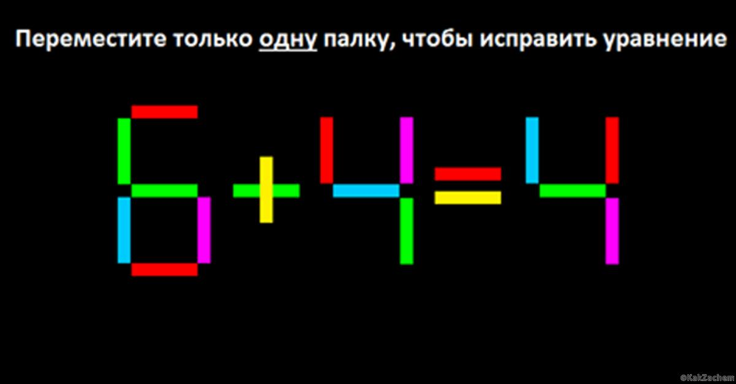
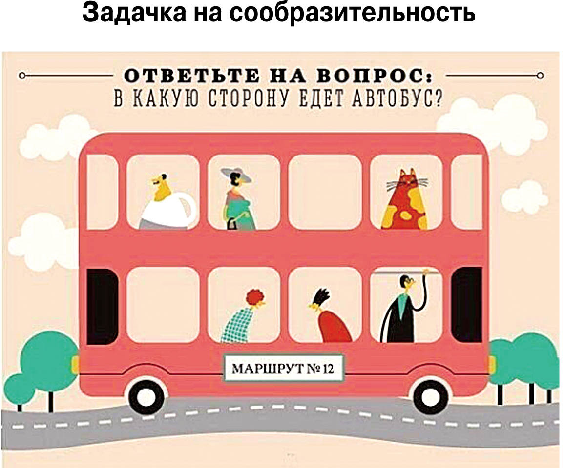

21

22

25

